Ректор

Терентьева Татьяна Валерьевна
Доктор экономических наук

Осуществляет организацию и контроль работы по следующим вопросам:
- осуществляет общее руководство деятельностью ВВГУ;
- разработка и корректировка стратегических целей Университета в связи с изменениями внешней среды, под влиянием государственно-политических, социально-экономических, демографических и других факторов;
- контроль деятельности Университета в части своевременного и качественного предоставления отчетности и информации по запросам Минобрнауки России и выполнения показателей мониторинга эффективности деятельности Университета.

Осуществляет непосредственное руководство следующими структурными подразделениями:
- департаментом мониторинга и развития профессионального образования;
- управлением защиты государственной тайны и мобилизации;
- всеми учебными подразделениями Университета – институтами, кафедрами, колледжами, высшей школой кино и телевидения, филиалами

Первый проректор
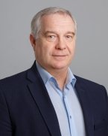
Голиков Сергей Юрьевич
Кандидат технических наук

Осуществляет организацию и контроль работы по следующим вопросам:
- Обеспечение выполнения и положительной динамики ключевых показателей, установленных Министерством науки и высшего образования Российской Федерации, в части образовательной, научно-исследовательской и международной деятельности;
- контроль за организацией выполнения работ по подготовке внутренней и внешней отчетности по образовательной, научно-исследовательской и международной деятельности;
- осуществление набора обучающихся и приемной кампании;
- обеспечение внедрения элементов стандартов Ворлдскиллс в образовательные программы, реализуемые Университетом;
- совершенствование качества образовательного процесса и выполнения НИР;
- контроль деятельности по интеграции образовательных программ СПО и ВО;
- организация и регулирование международной и музейно-выставочной деятельности Университета.

Осуществляет непосредственное руководство следующими структурными подразделениями:
- департаментом организации учебной деятельности;
- департаментом научно-исследовательской работы;
- департаментом международной и культурной деятельности;
- институтами, кафедрами, колледжами, высшей школой кино и телевидения, филиалами в части учебной и научно-исследовательской работы, а также международной деятельности и набора обучающихся;
- учебно-сварочным центром.

Проректор по академической политике

Батурина Ольга Андреевна
Кандидат экономических наук

Осуществляет организацию и контроль работы по следующим вопросам:
- разработка единой академической политики по всем уровням образования (за исключением программ ДО), стратегии и программы развития образовательной деятельности университета;
- трансформация содержания учебного процесса по всем уровням образования (за исключением программ ДО) и развития новых направлений подготовки и академических проектов;
- организация и координация работ по внедрению в образовательный процесс современных образовательных технологий, сквозных компетенций, проектного обучения;
- разработка и реализация политики методического сопровождения реализации основных образовательных программ по всем уровням образования;
- разработка, внедрение и сопровождение индивидуальных образовательных траекторий обучающихся;
- организация внедрения в образовательный процесс открытых образовательных ресурсов, обеспечивающих эффективное освоение дисциплин по всем направлениям образования университета.

Осуществляет непосредственное руководство следующими структурными подразделениями:
- управлением развития образования;
- центром прикладного анализа данных;
- ресурсным информационно-методическим центром;
- институтами, колледжами, высшей школой кино и телевидения, филиалами в части стратегических вопросов развития образовательной деятельности по программам ВО и СПО, организации качественного содержания учебного процесса, применения современных образовательных технологий, проектного обучения, повышения качества реализация образовательных программ, трудоустройства выпускников.

Проректор по экономической и кадровой политике
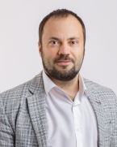
Бедрачук Илья Александрович
Кандидат экономических наук

Осуществляет организацию и контроль работы по следующим вопросам:
- управление экономической системой Университета и финансовое планирование на долгосрочную, среднесрочную перспективу и текущий период с целью повышения экономической эффективности деятельности Университета;
- повышение качества финансового менеджмента Университета, выполнение индикаторов оценки качества финансового менеджмента Университета;
- реализация и развитие кадровой и финансовой политики в соответствии со стратегией Университета;
- совершенствование механизмов оплаты и стимулирования труда;
- организационно-методическое руководство процессов нормирования и оплаты труда в Университете в соответствии с его целями и стратегией развития на основе рационального использования трудового потенциала работников, применения эффективных форм и методов мотивации и стимулирования труда и научно-обоснованных трудовых нормативов с целью повышения производительности труда и качества выполнения работ;
- ежегодное экономическое прогнозирование на основе проведенного анализа финансово-экономических показателей центров финансовой ответственности.

Осуществляет непосредственное руководство следующими структурными подразделениями:
- департаментом экономики и финансов;
- департаментом бухгалтерского учёта.

Проректор по цифровому развитию и информационной политике
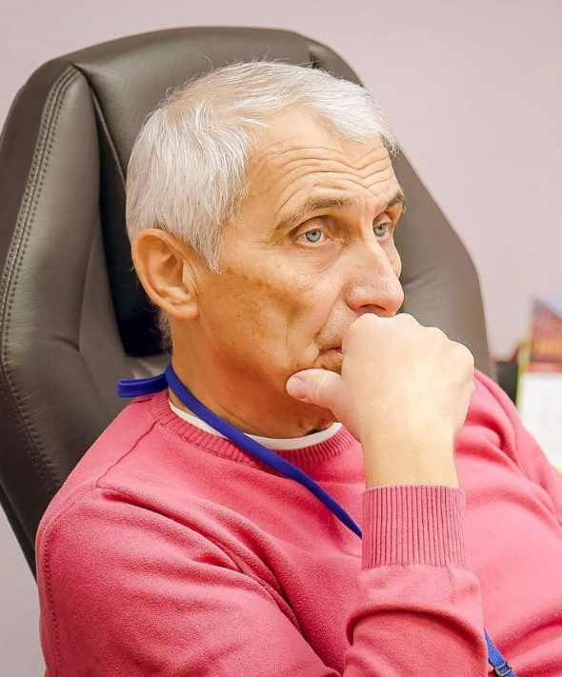
Крюков Владимир Васильевич
Доктор экономических наук

Осуществляет организацию и контроль работы по следующим вопросам:
- разработка и реализация стратегии, планирования и организации применения в Университете цифровых технологий и электронного обучения, включая их финансовое обеспечение;
- организация работ по обеспечению информационной безопасности и кибербезопасности Университета;
- реализация концепции цифровой трансформации Университета, ее актуализация и развитие;
- организация деятельности Университета в части маркетинговой политики, имиджа и рекламы;
- развитие современных образовательных технологий для повышения качества и эффективности образовательного процесса всех уровней образования Университета;
- оснащение образовательного процесса специальными техническими и программными средствами обучения коллективного и индивидуального пользования для инвалидов и лиц с ограниченными возможностями здоровья.

Осуществляет непосредственное руководство следующими структурными подразделениями:
- департаментом цифрового развития;
- ресурсным центром ИТ-инфраструктуры;
- департаментом маркетинга и стратегических коммуникаций;
- центром информационно-технического обеспечения;
- инновационным бизнес-инкубатором;
- ресурсным информационно-аналитический центром;
- институтом информационных технологий, в части ответственности по информационно-техническому обеспечению деятельности Университета;
- институтами, кафедрами, колледжами, высшей школой кино и телевидения, филиалами в части использования информационной инфраструктуры, применения образовательных технологий, электронного обучения, библиотечной и издательской деятельности, информационных технологий и цифровых образовательных ресурсов.

Проректор по комплексной безопасности
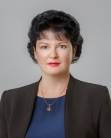
Феоктистова Татьяна Сергеевна

Осуществляет организацию и контроль работы по следующим вопросам:
- организация работ по укреплению комплексной безопасности Университета, включая решение задач по вопросам антитеррористической защищенности объектов, антикоррупционной деятельности, гражданской обороны и чрезвычайным ситуациям, пожарной безопасности, охраны труда, предупреждения несчастных случаев и профессиональных заболеваний, организации медицинской деятельности и противоэпидемических мероприятий;
- координация работы по выявлению и устранению факторов, способствующих возникновению и распространению идеологии терроризма и экстремизма;
- обеспечение проведения мероприятий по соблюдению работниками Университета ограничений и запретов, требований о предотвращении или урегулировании конфликта интересов, исполнения ими обязанностей, установленных Федеральным законом от 25.12.2008 № 273-ФЗ «О противодействии коррупции» и другими федеральными законами;
- обеспечение проведения противоэпидемических мероприятий при угрозе распространения инфекционных заболеваний среди работников Университета и обучающихся;

Осуществляет непосредственное руководство следующими структурными подразделениями:
- управлением комплексной безопасности;
- медицинским центром.

Проректор по молодежной политике
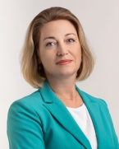
Чебова Юлия Григорьевна

ОСУЩЕСТВЛЯЕТ ОРГАНИЗАЦИЮ И КОНТРОЛЬ РАБОТЫ ПО СЛЕДУЮЩИМ ВОПРОСАМ:
– организация образовательной деятельности университета по основным образовательным программам высшего образования, среднего профессионального образования, профессионального обучения, дополнительным образовательным программам;
– организация и сопровождение процесса аккредитации образовательной деятельности университета и филиалов;
– организация и сопровождение процесса лицензирования отдельных образовательных программ;
– реализация молодежной политики и воспитательной работы;
– взаимодействие с органами власти, организациями и предприятиями различных отраслей и сфер деятельности по вопросам, связанным с совершенствованием образовательной деятельности

Осуществляет непосредственное руководство следующими структурными подразделениями:
- отдел образовательных программ и стандартов
- управление молодежной политики
- учебно-аналитический отдел
- учебный отдел
- управление по работе со студентами

Руководство филиалов
Филиал ФГБОУ ВО "ВВГУ" в г. Артеме | Стасенко Ирина Николаевна  
Филиал ФГБОУ ВО "ВВГУ" в г. Находке | Шкуратская Марина Владимировна  
Филиал ФГБОУ ВО "ВВГУ" в г. Уссурийске | Уллиева Алла Петровна  

